|  |
| --- |
| **Università degli Studi di Salerno Corso di Ingegneria del Software** |

**Le Mani Di Nonna  
Requirements Analysis Document  
Versione 1.0**

**LOGO PROGETTO**

Data: 15/11/2021

**Coordinatore del progetto:**

|  |  |
| --- | --- |
| Nome | Matricola |
| Christian Gambardella | 0512106591 |
| Vincenzo Offertucci | 0512107845 |

**Partecipanti:**

|  |  |
| --- | --- |
| Nome | Matricola |
| Christian Gambardella | 0512106591 |
| Vincenzo Offertucci | 0512107845 |

|  |  |
| --- | --- |
| **Scritto da:** | Christian Gambardella |

**Revision History**

|  |  |  |  |
| --- | --- | --- | --- |
| Data | Versione | Descrizione | Autore |
| 15/11/2021 | 1.0 | Prima stesura documento | Christian Gambardella |
| 18/12/2021 | 1.1 | Revisione e aggiunta dei documenti | Vincenzo Offertucci |
|  |  |  |  |
|  |  |  |  |
|  |  |  |  |
|  |  |  |  |
|  |  |  |  |

# 1.Introduzione

/*INSERIRE INTRODUZIONE*/

# 2. Sistema proposto

# 2.2 Requisiti funzionali

Un *utente ospite* e un *utente registrato* avranno a disposizione le seguenti funzionalità:

* **RF2.2.1 Visualizzare catalogo**

Il sistema deve consentire di visualizzare i prodotti presenti all’interno del catalogo.

**Priorità**: Alta

* **RF2.2.2 Visualizzare prodotto**

Il sistema deve consentire di visualizzare tutte le informazioni di un prodotto presente all’interno del catalogo.

**Priorità**: Alta

* **RF2.2.3 Ricercare prodotto**

Il sistema deve consentire di ricercare un prodotto all’interno del catalogo in base al nome.

**Priorità**: Alta

* **RF2.2.4 Filtrare i prodotti**

Il sistema deve consentire di filtrare i prodotti all’interno del catalogo in base alla categoria alla quale appartengono (e.g. ‘Felpa’, ‘T-shirt’, etc.).

**Priorità**: Alta

* **RF2.2.5 Visualizzare il carrello**

Il sistema deve consentire di visualizzare i prodotti presenti all’interno del proprio carrello.

**Priorità**: Alta

* **RF2.2.6 Aggiungere e rimuovere prodotti dal carrello**

Il sistema deve consentire di modificare il proprio carrello aggiungendo i prodotti disponibili nel catalogo e/o rimuovendo quelli in esso presenti.

**Priorità**: Alta

Un *utente ospite* avrà a disposizione le seguenti funzionalità:

* **RF2.2.7 Registrazione**

Il sistema deve consentire di registrarsi al sito inserendo le proprie informazioni quali nome, cognome, e-mail, password, indirizzo, numero di telefono, data di nascita e nome Instagram.

**Priorità**: Alta

Un *utente registrato*, *un gestore degli ordini*, *un gestore del catalogo* e *un gestore dei ruoli* avranno a disposizione le seguenti funzionalità:

* **RF2.2.8 Log-in**

Il sistema deve consentire l’autenticazione attraverso l’inserimento di e-mail e password.

**Priorità**: Alta

* **RF2.2.9 Log-out**

Il sistema deve consentire di disconnettersi dal sito.

**Priorità**: Alta

Un *utente registrato* avrà a disposizione le seguenti funzionalità:

* **RF2.2.10 Effettuare un ordine**

Il sistema deve consentire di acquistare i prodotti presenti all’interno del carrello.

**Priorità**: Alta

* **RF2.2.11 Visualizzare il profilo**

Il sistema deve consentire di visualizzare le informazioni relative al proprio profilo.

**Priorità**: Alta

* **RF2.2.12 Modificare il profilo**

Il sistema deve consentire di modificare alcune informazioni relative al proprio profilo come il nome, il cognome, la data di nascita e il nome Instagram. Oltre ad avere la possibilità di aggiungere e rimuovere indirizzi e numeri di telefono.

**Priorità**: Alta

* **RF2.2.13 Visualizzare lo storico degli ordini**

Il sistema deve consentire di visualizzare la lista degli ordini precedentemente effettuati e il loro stato.

**Priorità**: Alta

Il *gestore degli ordini* potrà:

* **RF2.2.14 Visualizzare gli ordini effettuati**

Il sistema deve consentire di visualizzare la lista degli ordini effettuati da tutti i clienti e il loro stato.

**Priorità**: Alta

* **RF2.2.15 Gestire gli ordini**

Il sistema deve consentire di gestire gli ordini effettuati da tutti i clienti modificandone lo stato.

**Priorità**: Alta

Il *gestore del catalogo* potrà:

* **RF2.2.16 Aggiungere e rimuovere i prodotti**

Il sistema deve consentire di aggiungere e rimuovere i prodotti al catalogo, siano essi già presenti o totalmente nuovi.

**Priorità**: Alta

* **RF2.2.17 Modificare i prodotti**

Il sistema deve consentire di modificare le informazioni di un prodotto presente all’interno del catalogo.

**Priorità**: Alta

* **RF2.2.18 Aggiungere e rimuovere magazzini**

Il sistema deve consentire di aggiungere e rimuovere magazzini dal sistema.

**Priorità**: media

Il *gestore dei ruoli* potrà:

* **RF2.2.19 Creare l’account di un gestore**

Il sistema deve consentire di creare un nuovo account per un gestore e quindi di assegnare a quest’ultimo uno o più ruoli.

**Priorità**: Alta

* **RF2.2.20 Rimuovere l’account di un gestore**

Il sistema deve consentire di creare un nuovo account per un gestore e quindi di assegnare a quest’ultimo uno o più ruoli.

**Priorità**: Alta

# Requisiti non funzionali

## *Requisiti di Usabilità*

* **RNF2.3.1.1**

Il sistema deve essere provvisto di interfaccia grafica responsive.

**Priorità**: Alta

* **RNF2.3.1.2**

Il sistema deve, in caso di input errato da parte dell’utente durante la compilazione di un form, evidenziare i campi scorretti e far visualizzare un messaggio testuale che indichi come riempire correttamente il campo.

**Priorità**: Alta

* **RNF2.3.1.3**

Il sistema deve, in caso di accesso non autorizzato ad una sezione o una componente dello stesso, mostrare all’utente un messaggio d’errore che ne spieghi la causa.

**Priorità**: Alta

## *2.3.2* *Requisiti di Affidabilità*

* **RNF2.3.2.1**

Il sistema deve, in caso di errore, rifiutare i dati in ingresso e rispondere tramite messaggi d’errore. Con errore si intende la compilazione errata di un form, l’accesso non autorizzato ad una sezione o una componente del sistema.

**Priorità**: Alta

## *2.3.3* *Requisiti di Prestazione*

* **RNF2.3.3.1**

Il sistema deve essere utilizzabile contemporaneamente da almeno 100 utenti.

**Priorità**: Alta

* **RNF2.3.3.2**

Il sistema deve garantire un tempo di risposta agli input dell’utente di massimo 2 secondi.

**Priorità**: Alta

## *2.3.4* *Requisiti di Supportabilità*

* **RNF2.3.4.1**

Il sistema deve utilizzare un’architettura a 3 livelli che favorisce la manutenibilità.

**Priorità**: Alta

# 2.4 Pseudo requisiti – requisiti legali

* **RL2.4.1 GDPR (**General Data Protection Regulation**)**

Il sistema deve rispettare il regolamento dell’Unione Europea in materia di trattamento dei dati personali e di privacy.

**Priorità**: Alta

# 2.5 System Model

## 2.5.1 Scenari

## *SC2.5.1 Acquisto di un prodotto da parte di un utente registrato*

L’utente Marta Rossi sta cercando un regalo per il compleanno della mamma, grande appassionata di cucina. Decide dunque di visitare il sito web ‘Le Mani di Nonna’ in cerca di qualche articolo carino che possa soddisfare le sue esigenze. **[Inserire mock up homepage]** Arrivata sul sito accede direttamente al catalogo dove le viene mostrata una lista di tutti gli articoli presenti nel sistema. **[Inserire mock up catalogo]** Decide di filtrare il catalogo per categoria ‘Grembiule’ cliccando sull’apposito pulsante. A questo punto dove prima erano in mostra tutti gli articoli sono presenti solo quelli della tipologia selezionata, viene dunque colpita dall’articolo ‘Grembiule Dogs’ e, puntando su quest’ultimo, le appaiono in risalto il prezzo più il pulsante per aggiungere al carrello una o più unità di quell’articolo **[Inserire mock up card]**. Decide di settare la quantità su 1 e aggiungerlo al carrello. Continua a sfogliare il catalogo senza però trovare null’altro che le interessa, allora decide di selezionare il carrello. **[Inserire mock up carrello]** Le si apre l’apposita pagina dove le appare ‘Grembiule Dogs’ con tanto di costo e quantità selezionata, procede poi all’ordine tramite l’apposito pulsante ‘Prosegui al Pagamento’. A questo punto il sistema emette un messaggio di errore: Marta non si è autenticata e quindi non può proseguire al pagamento!

Marta viene dunque reindirizzata alla pagina di login dove inserisce la sua e-mail ‘martarossi@gmail.com’ e la sua password ‘Mr1234’. Distrattamente digita ‘matrarossi@gmail.com’, il sistema risponde allora con un messaggio di errore ed evidenzia il campo ‘e-mail’ nel quale c’è stato il problema. Marta riprova, questa volta senza commettere errori di battitura, riuscendo ad autenticarsi con successo. Naviga nuovamente verso il carrello, dove è rimasto memorizzato l’articolo da lei scelto, e procede al pagamento. **[Inserire mock up riepilogo ordine]** Il sistema la indirizza verso la pagina di riepilogo dell’ordine, nella quale lei continua a visualizzare il suo articolo con tanto di prezzo e quantità, mentre sceglie l’indirizzo di spedizione tra quelli relativi al suo account, in questo caso ‘Via dei Tulipani, 27, Monterotondo, 00151, Roma’, seleziona il tipo di spedizione tra quelle disponibili, lei sceglie ‘Spedizione rapida’ il cui costo aggiuntivo è €7.00 e il tempo di consegna stimato 2 giorni, e infine inserisce gli estremi di pagamento.

A questo punto non le resta che attendere la ricezione del pacco, controllando in caso di necessità lo stato dell’ordine nella sezione ‘Ordini Effettuati’.

Una volta che il sistema ha preso in carico l’ordine (che avrà lo stato ‘confermato’) e avrà ricevuto la conferma del pagamento, lo assegna automaticamente, in base alle politiche aziendali di ripartimento del carico di lavoro, ad un *gestore degli ordini*, in questo caso Salvatore Sirica, che provvederà ad aggiornarne lo stato in ‘Pagato’ tramite l’apposita funzione dell’‘Area amministrativa’, al quale potrà aver comodamente accesso dopo essersi autenticato sul sito. Seguendo il medesimo meccanismo verranno aggiornati anche i successivi stati dell’ordine: prima ‘Spedito’ appena il corriere conferma di aver inviato il pacco e in seguito ‘Contabilizzato’ in seguito alla confermata consegna del suddetto. **[Inserire mock up aggiorna stato ordine]**

## *SC2.5.2 Acquisto di un prodotto da parte di un utente ospite*

Mario Bianchi è un grande appassionato di Harry Potter e, su consiglio della sua amica Marta Rossi, decide di visitare il sito web ‘Le Mani di Nonna’ in cerca di qualche simpatico accessorio a tema. Decide dunque di fare una ricerca per nome nel catalogo digitando nell’apposita barra ‘Harry Potter’. Tra i vari articoli che gli si parano davanti si innamora subito di una maglietta a tema ‘Harry Potter T-shirt’. Cliccandoci sopra gli appare la pagina del prodotto: il prezzo è €15.00, decide quindi di prenderne 1 e sceglie come taglia la ‘M’, aggiunge quindi il prodotto al carrello. Entusiasta della varietà e particolarità degli articoli presenti nel catalogo decide di cercare anche un regalo per la fidanzata. Torna al catalogo e questa volta filtra per categorie ‘Borsello’ e ‘Cappello’ e aggiunge al carello un cappello ‘Moon’ di €8.00. Mario Bianchi, soddisfatto, accede al carrello e procede al pagamento. A questo punto il sistema mostra un messaggio di errore: Mario Bianchi non si è autenticato e quindi non può procedere al pagamento!

Mario ha quindi bisogno di un account presso ‘Le Mani di Nonna’ per terminare il suo acquisto, clicca sull’apposito bottone per la registrazione e inizia a compilare il form. Gli vengono richiesti: e-mail, password, nome, cognome, data di nascita, nome instagram, un indirizzo (formato da Via, Civico, CAP, Comune e Provincia), numero di telefono. Il form viene compilato come segue: ‘mariobianchi@gmail.com’, ‘Mb1234’, ‘Mario’, ‘Bianchi’, ‘12/08/1996’, ‘imbianchi’, ‘Via della Resistenza, 14, 00151, Monterotondo, Roma’, ‘+393345866915’. Ora che la registrazione è completata non gli resta che accedere nuovamente al carello, nel quale sono ancora presenti gli articoli da lui scelti, e procedere al pagamento.

## *SC2.5.3 Aggiunta/rimozione di un prodotto al catalogo*

Oggi presso il magazzino di ‘Mercato San Severino’ sono arrivati dei rifornimenti che comprendono sia nuove scorte che prodotti completamente nuovi che andranno ad aggiungersi al catalogo de’ “Le Mani di Nonna”, sarà compito del *gestore del catalogo* Vittorio Armenante aggiornare queste informazioni all’interno del sistema. Per prima cosa effettua il login al sito web utilizzando la sua e-mail, ‘[vittorio.armenante@gmail.com](mailto:vittorio.armenante@gmail.com)’, e inserendo la sua password, ‘konghino’, così da poter accedere alla propria ‘Area amministrativa’. Per prima cosa decide di aggiungere il nuovo prodotto al catalogo, seleziona l’apposita funziona e inizia a compilare i campi del form: aggiunge una foto del prodotto, seleziona il tipo ‘T-shirt’, il colore ‘bianco’, la descrizione ‘Lupo T-shirt’, la marca ‘hz’, il modello ‘standard’, la taglia ‘S’, la quantità ‘15’, e il deposito in cui si trova, come già detto, ‘Mercato San Severino’, infine clicca il bottone ‘Upload’. A questo punto il sistema genera un messaggio di errore ed evidenzia in rosso il campo del form con l’etichetta ‘Prezzo’: Vittorio si era dimenticato di inserirlo! Provvede subito a farlo digitando ’15.00’ e clicca nuovamente su ‘Upload’: il prodotto ora è stato aggiunto con successo al catalogo.

**[Inserire mock up gestione prodotti]**

Non gli resta ora che accedere alla funzione di gestione prodotti già presenti nel catalogo: gli appare così la lista dei prodotti nella quale cerca quello che gli interessa, ‘Disney Shopper’, seleziona la quantità da aggiungere, ‘20’, e il magazzino, ‘Mercato San Severino’, per poi cliccare sul bottone ‘Aggiungi’: il prodotto adesso è stato aggiornato con successo.

C’è però un problema: durante l’ultima operazione Vittorio si è reso conto di aver digitato male il nome di ‘Lupo T-shirt’, deve dunque selezionare il prodotto nella sezione di gestione prodotti e rimediare al suo errore inserendo il nome completo e cliccando su ‘Modifica’: il prodotto viene così modificato con successo!

## 2.5.2 Use Case Model

# Use Cases Cliente

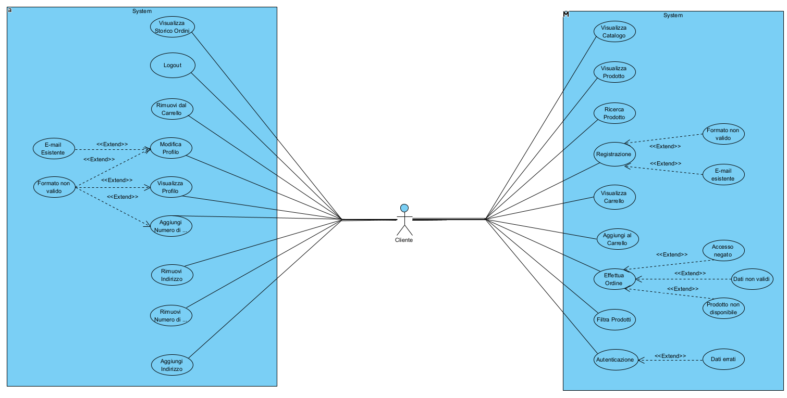

Caso d’Uso 1: Visualizza Catalogo

|  |  |  |
| --- | --- | --- |
| Nome Caso d’Uso | UC 1 – Visualizza Catalogo | |
| Attori - Partecipanti | Utente | |
| Entry Condition | L’utente si trova sulla home del sito | |
| Flusso degli Eventi | Utente | Sistema |
| 1. L’utente naviga verso il catalogo dei prodotti |  |
|  | 1. Il sistema elabora una lista di prodotti 2. Il sistema aggiorna la pagina del catalogo in base alla lista di prodotti elaborata |
| Eccezioni /Flusso Alternativo |  | |
| Exit Condition | L’utente si trova sulla pagina del catalogo | |

Caso d’Uso 2: Ricerca Prodotto

|  |  |  |
| --- | --- | --- |
| Nome Caso d’Uso | UC 2 – Ricerca Prodotto | |
| Attori | Utente | |
| Entry Condition | L’utente si trova nella pagina del catalogo | |
| Flusso degli Eventi | Utente | Sistema |
| 1. L’utente inserisce la stringa di ricerca |  |
|  | 1. Il sistema riceve la stringa ed elabora una lista di prodotti 2. Il sistema aggiorna la pagina del catalogo in base alla lista di prodotti elaborata |
| Eccezioni /Flusso Alternativo |  | |
| Exit Condition | La pagina del catalogo viene aggiornata in base ai parametri di ricerca | |

Caso d’Uso 3: Filtra Prodotti

|  |  |  |
| --- | --- | --- |
| Nome Caso d’Uso | UC 3 – Filtra Prodotti | |
| Attori - Partecipanti | Utente | |
| Entry Condition | L’utente si trova nella pagina del catalogo | |
| Flusso degli Eventi | Utente | Sistema |
| 1. L’utente seleziona un determinato filtro |  |
|  | 1. Il sistema riceve il filtro selezionato ed elabora una lista di prodotti 2. Il sistema aggiorna la pagina del catalogo in base alla lista di prodotti elaborata |
| Eccezioni /Flusso Alternativo |  | |
| Exit Condition | La pagina del catalogo viene aggiornata in base ai parametri di ricerca | |

Caso d’Uso 4: Visualizza Prodotto

|  |  |  |
| --- | --- | --- |
| Nome Caso d’Uso | UC 4 – Visualizza Prodotto | |
| Attori | Utente | |
| Entry Condition | L’utente si trova nella pagina del catalogo | |
| Flusso degli Eventi | Utente | Sistema |
| 1. L’utente clicca sul nome di un prodotto |  |
|  | 1. Il sistema reindirizza l’utente verso la pagina del prodotto |
| Eccezioni /Flusso Alternativo |  | |
| Exit Condition | L’utente si trova nella pagina del prodotto | |

Caso d’Uso 5: Aggiungi al Carrello

|  |  |  |
| --- | --- | --- |
| Nome Caso d’Uso | UC 5 – Aggiungi al Carrello | |
| Attori - Partecipanti | Utente | |
| Entry Condition | L’utente si trova nella pagina del catalogo oppure nella pagina del prodotto | |
| Flusso degli Eventi | Utente | Sistema |
| 1. L’utente inserisce la quantità da aggiungere al carrello 2. L’utente clicca il bottone per aggiungere il prodotto al carrello |  |
|  | 1. Il sistema aggiunge il prodotto al carrello |
| Eccezioni /Flusso Alternativo |  | |
| Exit Condition | L’utente si trova nella pagina del catalogo | |

Caso d’Uso 6: Visualizza Carrello

|  |  |  |
| --- | --- | --- |
| Nome Caso d’Uso | UC 6 – Visualizza Carrello | |
| Attori - Partecipanti | Utente | |
| Entry Condition | L’utente si trova in qualsiasi pagina del sito | |
| Flusso degli Eventi | Utente | Sistema |
| 1. L’utente clicca sull’icona del carrello |  |
|  | 1. Il sistema reindirizza l’utente sulla pagina del carrello 2. Il sistema mostra i prodotti nel carrello |
| Eccezioni /Flusso Alternativo |  | |
| Exit Condition | L’utente si trova nella pagina del carrello | |

Caso d’Uso 7: Effettua Ordine

|  |  |  |
| --- | --- | --- |
| Nome Caso d’Uso | UC 7 – Effettua Ordine | |
| Attori - Partecipanti | Utente | |
| Entry Condition | L’utente si trova nella pagina del carrello | |
| Flusso degli Eventi | Utente | Sistema |
| 1. L’utente clicca su “Prosegui al Pagamento” |  |
|  | 1. Il sistema controlla se l’utente è autenticato e l’utente è autenticato 2. Il sistema mostra il riepilogo dell’ordine e gli indirizzi dell’utente |
| 1. L’utente seleziona un indirizzo |  |
|  | 1. Il sistema mostra i corrieri che possono effettuare la spedizione |
| 1. L’utente seleziona un corriere |  |
|  | 1. Il sistema mostra un form per l’inserimento dei dati di pagamento |
| 1. L’utente inserisce i dati della propria carta ed effettua il pagamento |  |
|  | 1. Il sistema controlla la correttezza dei dati della carta e i dati sono corretti 2. Il sistema controlla la disponibilità di prodotto nel magazzino e c’è disponibilità di prodotto 3. Il sistema aggiorna la quantità di prodotto nel magazzino 4. Il sistema crea un nuovo ordine 5. Il sistema svuota il carrello 6. Il sistema reindirizza il cliente al catalogo |
| Eccezioni /Flusso Alternativo | Se al passo 2 il sistema rileva che l’utente non è autenticato, il sistema reindirizzerà l’utente verso una pagina d’errore (“Accesso Negato”). (UC 7.1 – Accesso Negato)  Se al passo 9 il sistema rileva dei dati non corretti, il sistema mostra nuovamente il form di inserimento dati con un messaggio d’errore(“Inserire dati validi”). (UC – 7.2 Dati non validi)  Se al passo 10 il sistema rileva mancata disponibilità di prodotto, mostra un messaggio d’errore (“prodotto non disponibile”) e reindirizza l’utente al carrello. (UC – 7.3 Prodotto non disponibile) | |
| Exit Condition | L’utente si trova nella pagina del carrello | |

Caso d’Uso 8: Registrazione

|  |  |  |
| --- | --- | --- |
| Nome Caso d’Uso | UC 8 – Registrazione | |
| Attori - Partecipanti | Utente | |
| Entry Condition | L’utente si trova nella pagina di login | |
| Flusso degli Eventi | Utente | Sistema |
| 1. L’utente clicca su “registrati” |  |
|  | 1. Il sistema reindirizza l’utente sulla pagina di registrazione |
| 1. L’utente inserisce i dati:  * E-mail * Password * Conferma password * Nome * Cognome * Data di nascita * Nome Instagram * Indirizzo * Numero di telefono |  |
|  |  | 1. Il sistema controlla la se i dati sono formattati correttamente e i dati inseriti sono in un formato valido 2. Il sistema controlla se l’e-mail è già stata utilizzata e l’e-mail non è stata utilizzata 3. Il sistema crea un nuovo utente e reindirizza l’utente alla home page |
| Eccezioni /Flusso Alternativo | Se al punto 4 il sistema rileva dati con un formato non valido allora il sistema mostra di nuovo il form di registrazione e mostra dei messaggi d’errore sui campi che contengono dati non formattati correttamente (UC 8.1 Formato non valido) | |
| UC – 8.2 E-mail esistente  Entry condition: al passo 5 il sistema rileva una e-mail già utilizzata da un altro utente  Flusso degli Eventi:   1. Il sistema mostra il form di registrazione 2. Il sistema mostra un messaggio d’errore sul campo E-mail “e-mail esistente”   Exit Condition: L’utente si trova nella pagina di registrazione | |
| Exit Condition | L’utente è registrato e si trova nella home page | |

Caso d’Uso 8.1: Formato non valido

|  |  |  |
| --- | --- | --- |
| Nome Caso d’Uso | UC 8.1 – Formato non valido | |
| Attori - Partecipanti | Utente | |
| Entry Condition | L’utente ha provato a registrarsi con dati formattati non correttamente | |
| Flusso degli Eventi | Utente | Sistema |
|  | 1. Il sistema mostra il form di registrazione 2. Il sistema mostra dei messaggi d’errore nei campi che contengono dati non formattati correttamente (Vedi tabella 8.1.1) |
| Eccezioni /Flusso Alternativo |  | |
| Exit Condition | L’utente si trova nella pagina di registrazione | |

// aggiungere tabella con formati validi e relativi messaggi d’errore

Tabella 8.1.1: formati e messaggi d’errore

|  |  |  |
| --- | --- | --- |
| Campo | Formato | Messaggio d’errore |
| E-mail | [***@**.**](mailto:***@**.**) e non vuoto | E-mail non formattata correttamente |
| Password | Almeno 8 caratteri e non vuoto | La password deve contenere almeno 8 caratteri |
| Nome | Non vuoto | Il nome non può essere vuoto |
| Cognome | Non vuoto | Il cognome non può essere vuoto |
| Data di nascita | AAAA-MM-GG e non vuoto | Data di nascita non valida |
| Numero di telefono | +39 ********** e non vuoto | Numero di telefono non valido |
| Via | Non vuoto | La via non può essere vuota |
| Civico | Non vuoto e numerico | Il civico non può essere vuoto e deve essere numerico |
| Comune | Non vuoto | Il comune non può essere vuoto |
| CAP | Non vuoto e numerico | Il CAP non può essere vuoto e deve essere numerico |
| Provincia | Non vuoto | La provincia non può essere vuota |

Caso d’Uso 9: Log-in

|  |  |  |
| --- | --- | --- |
| Nome Caso d’Uso | UC 9 – Log-in | |
| Attori | Utente | |
| Entry Condition | L’utente si trova su qualsiasi pagina del sito | |
| Flusso degli Eventi | Utente | Sistema |
| 1. L’utente naviga verso la pagina di login |  |
|  | 1. Il sistema mostra il form di autenticazione |
| 1. L’utente inserisce i dati:  * E-mail * Password |  |
|  | 1. Il sistema controlla la correttezza dei dati e i dati sono corretti 2. Il sistema reindirizza l’utente alla home page |
| Eccezioni /Flusso Alternativo | UC 9.1 – Dati errati  Entry condition: il sistema rileva dati non corretti al passo 4  Flusso degli Eventi:   1. Il sistema mostra nuovamente la pagina di autenticazione 2. Il sistema mostra un messaggio d’errore “E-mail o password errata”   Exit Condition: l’utente si trova sulla pagina di autenticazione | |
| Exit Condition | L’utente si trova sulla home page del sito | |

Caso d’Uso 10: Visualizza Storico Ordini

|  |  |  |
| --- | --- | --- |
| Nome Caso d’Uso | UC 10 – Visualizza Storico Ordini | |
| Attori - Partecipanti | Utente | |
| Entry Condition | L’utente si trova su qualsiasi pagina del sito ed è autenticato | |
| Flusso degli Eventi | Utente | Sistema |
| 1. L’utente naviga verso la sezione dello storico degli ordini |  |
|  | 1. Il sistema reindirizza l’utente verso la pagina dello storico degli ordini 2. Il sistema mostra la lista degli ordini effettuati dall’utente |
| Eccezioni /Flusso Alternativo |  | |
| Exit Condition | L’utente si trova nella pagina dello storico degli ordini | |

Caso d’Uso 11: Rimuovi dal Carrello

|  |  |  |
| --- | --- | --- |
| Nome Caso d’Uso | UC 11 – Rimuovi dal Carrello | |
| Attori - Partecipanti | Utente | |
| Entry Condition | L’utente si trova nella pagina del carrello | |
| Flusso degli Eventi | Utente | Sistema |
| 1. L’utente clicca sul bottone di rimozione corrispondente al prodotto che vuole rimuovere. |  |
|  | 1. Il sistema rimuove il prodotto dal carrello |
| Eccezioni /Flusso Alternativo |  | |
| Exit Condition | L’utente si trova nella pagina del catalogo | |

Caso d’Uso 12: Log-out

|  |  |  |
| --- | --- | --- |
| Nome Caso d’Uso | UC 12 – Log-out | |
| Attori - Partecipanti | Utente | |
| Entry Condition | L’utente è autenticato | |
| Flusso degli Eventi | Utente | Sistema |
| 1. L’utente clicca sul bottone di log-out. |  |
|  | 1. Il sistema disconnette l’utente. 2. Il sistema reindirizza l’utente alla homepage del sito. |
| Eccezioni /Flusso Alternativo |  | |
| Exit Condition | L’utente non è autenticato | |

Caso d’Uso 13: Visualizzare il profilo

|  |  |  |
| --- | --- | --- |
| Nome Caso d’Uso | UC 13 – Visualizzare il profilo | |
| Attori - Partecipanti | Utente | |
| Entry Condition | L’utente è autenticato | |
| Flusso degli Eventi | Utente | Sistema |
| 1. L’utente naviga verso la sezione relativa alle sue informazioni. |  |
|  | 1. Il sistema mostra tutte le sue informazioni:   -Nome  -Cognome  -Data di nascita  -Email  -Nome Instragram  -‘I tuoi indirizzi’  -‘I tuoi numeri di telefono’ |
| Eccezioni /Flusso Alternativo |  | |
| Exit Condition | L’utente si trova nella pagina che mostra le sue informazioni. | |

Caso d’Uso 14: Modificare il profilo

|  |  |  |
| --- | --- | --- |
| Nome Caso d’Uso | UC 14 – Modificare il profilo | |
| Attori - Partecipanti | Utente | |
| Entry Condition | L’utente è autenticato | |
| Flusso degli Eventi | Utente | Sistema |
| 1. L’utente naviga verso la sezione relativa alle sue informazioni. |  |
|  | 1. Il sistema mostra tutte le sue informazioni:   -Nome  -Cognome  -Data di nascita  -Email  -Nome Instragram  -‘I tuoi indirizzi’  -‘I tuoi numeri di telefono’ |
|  | 1. L’utente clicca sul bottone ‘modifica’ relativamente al campo che intende modificare. |  |
|  |  | 1. Il sistema mostra il form per la modifica dell’informazione. |
|  | 1. L’utente inserisce i dati(Vedi Tabella 14.0.1). |  |
|  |  | 1. Il sistema controlla se i dati sono formattati correttamente e i dati inseriti sono in un formato valido. 2. Il sistema aggiorna le informazioni. |
| Eccezioni /Flusso Alternativo | Se al punto 6 il sistema rileva dati con un formato non valido allora il sistema mostra nuovamente il form con un messaggio d’errore che aiuti l’utente ad inserire correttamente i dati (UC 14.1 Formato non valido) | |
| UC – 14.2 Nuova email già esistente  Entry condition: al passo 3 l’utente seleziona email e al passo 6 il sistema rileva un email già utilizzata da un altro utente.  Flusso degli Eventi:   1. Il sistema mostra il form di modifica email. 2. Il sistema mostra un messaggio d’errore “e-mail esistente”.   Exit Condition: L’utente si trova nella pagina di modifica email. | |
| Exit Condition | Le informazioni dell’utente sono state modificate con successo | |

Tabella 14.0.1: Dati da inserire per la modifica delle informazioni

|  |  |
| --- | --- |
| Informazione | Dati inseriti dall’utente |
| E-mail | -Nuova email |
| Password | -Password corrente  -Nuova password |
| Nome | -Nuovo nome |
| Cognome | -Nuovo cognome |
| Data di nascita | -Nuova data di nascita |
| Numero di telefono | -Nuovo numero di telefono |
| Indirizzo | -Via  -Civico  -Comune  -CAP  -Provincia |

Caso d’Uso 14.1: Formato non valido modifica

|  |  |  |
| --- | --- | --- |
| Nome Caso d’Uso | UC 14.1 – Formato non valido modifica | |
| Attori - Partecipanti | Utente | |
| Entry Condition | L’utente ha provato modificare le sue informazioni con dati formattati non correttamente | |
| Flusso degli Eventi | Utente | Sistema |
|  | 1. Il sistema mostra il form di modifica dell’informazione. 2. Il sistema mostra un messaggio d’errore che aiuti l’utente nella corretta compilazione del form. (Vedi tabella 19.1.1) |
| Eccezioni /Flusso Alternativo |  | |
| Exit Condition | L’utente si trova nella pagina di modifica delle proprie informazioni. | |

Tabella 14.1.1: formati e messaggi d’errore modifica

|  |  |  |
| --- | --- | --- |
| Campo | Formato | Messaggio d’errore |
| E-mail | ***@**.** | E-mail non formattata correttamente |
| Password | Almeno 8 caratteri | La password deve contenere almeno 8 caratteri |
| Nome | Non vuoto | Il nome non può essere vuoto |
| Cognome | Non vuoto | Il cognome non può essere vuoto |
| Data di nascita | AAAA-MM-GG e non vuoto | Data di nascita non valida |
| Numero di telefono | +39 ********** e non vuoto | Numero di telefono non valido |
| Via | Non vuoto | La via non può essere vuota |
| Civico | Non vuoto e numerico | Il civico non può essere vuoto e deve essere numerico |
| Comune | Non vuoto | Il comune non può essere vuoto |
| CAP | Non vuoto e numerico | Il CAP non può essere vuoto e deve essere numerico |
| Provincia | Non vuoto | La prov. Non può essere vuota |

Caso d’Uso 15: Aggiungi indirizzo

|  |  |  |
| --- | --- | --- |
| Nome Caso d’Uso | UC 15 – Aggiungi indirizzo | |
| Attori - Partecipanti | Utente | |
| Entry Condition | L’utente è autenticato | |
| Flusso degli Eventi | Utente | Sistema |
| 1. L’utente naviga verso la sezione relativa alle sue informazioni. |  |
|  | 1. Il sistema mostra tutte le sue informazioni:    1. -Nome    2. -Cognome    3. -Data di nascita    4. -Email    5. -Nome Instragram    6. -‘I tuoi indirizzi’    7. -‘I tuoi numeri di telefono’ |
|  | 1. L’utente clicca su “aggiungi indirizzo” |  |
|  |  | 1. Il sistema mostra il form per l’aggiunta di un nuovo indirizzo. |
|  | 1. L’utente inserisce i dati:   -Via  -Civico  -Comune  -CAP  -Provincia |  |
|  |  | 1. Il sistema controlla se i dati sono formattati correttamente e i dati inseriti sono in un formato valido. 2. Il sistema aggiorna le informazioni. |
| Eccezioni /Flusso Alternativo | UC – 15.1 Formato dati non valido indirizzo  Entry condition: al passo 6 il sistema rileva dei dati non formattati correttamente.  Flusso degli Eventi:   1. Il sistema mostra il form di aggiunta indirizzo. 2. Il sistema mostra dei messaggi d’errore nei campi che contengono dati non formattati correttamente (Vedi tabella 8.1.1)   Exit Condition: L’utente si trova nella pagina di aggiunta indirizzo. | |
| Exit Condition | L’utente si trova nella pagina che mostra le sue informazioni. | |

Caso d’Uso 16: Aggiungi numero di telefono

|  |  |  |
| --- | --- | --- |
| Nome Caso d’Uso | UC 16 – Aggiungi numero di telefono | |
| Attori - Partecipanti | Utente | |
| Entry Condition | L’utente è autenticato | |
| Flusso degli Eventi | Utente | Sistema |
| 1. L’utente naviga verso la sezione relativa alle sue informazioni. |  |
|  | 1. Il sistema mostra tutte le sue informazioni:    1. -Nome    2. -Cognome    3. -Data di nascita    4. -Email    5. -Nome Instragram    6. -‘I tuoi indirizzi’    7. -‘I tuoi numeri di telefono’ |
|  | 1. L’utente clicca su “aggiungi numero di telefono” |  |
|  |  | 1. Il sistema mostra il form per l’aggiunta di un nuovo numero di telefono. |
|  | 1. L’utente inserisce i dati il nuovo numero di telefono. |  |
|  |  | 1. Il sistema controlla se i dati sono formattati correttamente e i dati inseriti sono in un formato valido. 2. Il sistema aggiorna le informazioni. |
| Eccezioni /Flusso Alternativo | UC – 16.1 Formato dati non valido numero di telefono  Entry condition: al passo 6 il sistema rileva dei dati non formattati correttamente.  Flusso degli Eventi:   1. Il sistema mostra il form di aggiunta numero di telefono. 2. Il sistema mostra dei messaggi d’errore nei campi che contengono dati non formattati correttamente (Vedi tabella 8.1.1)   Exit Condition: L’utente si trova nella pagina di aggiunta numero di telefono. | |
| Exit Condition | L’utente si trova nella pagina che mostra le sue informazioni. | |

Caso d’Uso 17: Rimuovi indirizzo

|  |  |  |
| --- | --- | --- |
| Nome Caso d’Uso | UC 17 – Rimuovi indirizzo | |
| Attori - Partecipanti | Utente | |
| Entry Condition | L’utente è autenticato | |
| Flusso degli Eventi | Utente | Sistema |
| 1. L’utente naviga verso la sezione relativa alle sue informazioni. |  |
|  | 1. Il sistema mostra tutte le sue informazioni:    1. -Nome    2. -Cognome    3. -Data di nascita    4. -Email    5. -Nome Instragram    6. -‘I tuoi indirizzi’    7. -‘I tuoi numeri di telefono’ |
|  | 1. L’utente clicca su “rimuovi” relativamente all’indirizzo che vuole rimuovere. |  |
|  |  | 1. Il sistema aggiorna le informazioni dell’utente. |
| Eccezioni /Flusso Alternativo |  | |
| Exit Condition | L’utente si trova nella pagina che mostra le sue informazioni. | |

Caso d’Uso 18: Rimuovi numero di telefono

|  |  |  |
| --- | --- | --- |
| Nome Caso d’Uso | UC 18 – Numero di telefono | |
| Attori - Partecipanti | Utente | |
| Entry Condition | L’utente è autenticato | |
| Flusso degli Eventi | Utente | Sistema |
| 1. L’utente naviga verso la sezione relativa alle sue informazioni. |  |
|  | 1. Il sistema mostra tutte le sue informazioni:    1. -Nome    2. -Cognome    3. -Data di nascita    4. -Email    5. -Nome Instragram    6. -‘I tuoi indirizzi’    7. -‘I tuoi numeri di telefono’ |
|  | 1. L’utente clicca su “rimuovi” relativamente al numero di telefono che vuole rimuovere. |  |
|  |  | 1. Il sistema aggiorna le informazioni dell’utente. |
| Eccezioni /Flusso Alternativo |  | |
| Exit Condition | L’utente si trova nella pagina che mostra le sue informazioni. | |

# Use Cases Gestore degli Ordini

Caso d’Uso 19: Aggiorna stato in spedito

|  |  |  |
| --- | --- | --- |
| Nome Caso d’Uso | UC 19 - Aggiorna stato in spedito | |
| Attori | Gestore degli ordini | |
| Entry Condition | Il gestore è autenticato e uno o più ordini sono stati spediti | |
| Flusso degli Eventi | Gestore | Sistema |
| 1. Il gestore clicca su ‘gestione ordini’ |  |
|  | 1. Il sistema reindirizza il gestore alla pagina di gestione degli ordini |
| 1. Il gestore sceglie di visualizzare gli ordini con stato ‘pagato’ |  |
|  | 1. Il sistema mostra al gestore tutti gli ordini con stato ‘pagato’ a lui assegnati |
| 1. Il gestore seleziona l’ordine che è stato spedito e clicca su ‘aggiorna stato’ |  |
|  |  | 1. Il sistema aggiorna lo stato dell’ordine in ‘Spedito’ |
| Eccezioni /Flusso Alternativo |  | |
| Exit Condition | L’ordine ha lo stato ‘spedito’ | |

Caso d’Uso 20: Aggiorna stato in contabilizzato

|  |  |  |
| --- | --- | --- |
| Nome Caso d’Uso | UC 20 - Aggiorna stato in Contabilizzato | |
| Attori | Gestore degli ordini | |
| Entry Condition | Il gestore è autenticato e uno o più ordini sono stati consegnati | |
| Flusso degli Eventi | Gestore | Sistema |
| 1. Il gestore clicca su ‘gestione ordini’ |  |
|  | 1. Il sistema reindirizza il gestore alla pagina di gestione degli ordini |
| 1. Il gestore sceglie di visualizzare gli ordini con stato ‘pagato’ |  |
|  | 1. Il sistema mostra al gestore tutti gli ordini con stato ‘consegnato’ a lui assegnati |
| 1. Il gestore seleziona l’ordine che è stato consegnato e clicca su ‘aggiorna stato’ |  |
|  |  | 1. Il sistema aggiorna lo stato dell’ordine in ‘Contabilizzato’ |
| Eccezioni /Flusso Alternativo |  | |
| Exit Condition | L’ordine ha lo stato ‘contabilizzato’ | |

Caso d’Uso 21: Visualizza ordini effettuati

|  |  |  |
| --- | --- | --- |
| Nome Caso d’Uso | UC 21 – Visualizza ordini effettuati | |
| Attori - Partecipanti | Gestore degli ordini | |
| Entry Condition | Il gestore degli ordini è autenticato. | |
| Flusso degli Eventi | Utente | Sistema |
| 1. Il gestore degli ordini naviga verso la sezione dello storico degli ordini |  |
|  | 1. Il sistema reindirizza il gestore verso la pagina dello storico degli ordini 2. Il sistema mostra la lista degli ordini effettuati da tutti i clienti |
| Eccezioni /Flusso Alternativo |  | |
| Exit Condition | L’utente si trova nella pagina dello storico degli ordini | |

# Use Cases Gestore del Catalogo

Caso d’Uso 22: Aggiungi prodotto al catalogo

|  |  |  |
| --- | --- | --- |
| Nome Caso d’Uso | UC 22– Aggiungi prodotto al catalogo | |
| Attori | Gestore del catalogo | |
| Entry Condition | Il gestore è autenticato | |
| Flusso degli Eventi | Gestore | Sistema |
| 1. Il gestore va nella sua area amministratore e clicca su ‘aggiungi un prodotto’ |  |
|  | 1. Il sistema reindirizza il gestore alla pagina di aggiunta di un prodotto 2. Il sistema mostra al gestore un form per l’aggiunta del prodotto |
| 1. Il gestore inserisce i dati nel form:  * Foto * Tipo * Colore * Descrizione * Marca * Modello * Taglia * Quantità * Deposito   E clicca ‘Upload’ |  |
|  |  | 1. Il sistema verifica il formato dei dati e il formato è corretto 2. Il sistema aggiunge il prodotto al catalogo |
| Eccezioni /Flusso Alternativo | Se al passo 5 il sistema rileva un formato dei dati non corretto allora viene eseguito il UC 22.1 – Formato non valido | |
| Exit Condition | Il prodotto è stato aggiunto al catalogo | |

Caso d’Uso 22.1: Formato non valido

|  |  |  |
| --- | --- | --- |
| Nome Caso d’Uso | UC 22.1 – Formato non valido | |
| Attori | Gestore del catalogo | |
| Entry Condition | Il gestore ha inserito dei dati in un formato non corretto durante l’aggiunta di un prodotto al catalogo | |
| Flusso degli Eventi | Gestore | Sistema |
|  | 1. Il sistema mostra nuovamente la pagina di aggiunta di un prodotto al catalogo 2. Il sistema mostra un messaggio d’errore accanto al campo in cui il formato dei dati era non corretto (vedi tabella 22.1.1) |
| Eccezioni /Flusso Alternativo |  | |
| Exit Condition | Il gestore si trova sulla pagina dell’aggiunta di un prodotto | |

Tabella 22.1.1:

|  |  |  |
| --- | --- | --- |
| Campo | Formato | Messaggio d’errore |
| Foto | Campo non vuoto | La foto non può essere vuota |
| Tipo | Campo non vuoto | Il tipo non può essere vuoto |
| Colore | Campo non vuoto | Il colore non può essere vuoto |
| Descrizione | Campo non vuoto | La descrizione non può essere vuota |
| Marca | Campo non vuoto | La marca non può essere vuota |
| Modello | Campo non vuoto | Il modello non può essere vuoto |
| Taglia | Campo non vuoto | La taglia non può essere vuota |
| Quantità | Campo non vuoto e valore numerico maggiore di 0 | La quantità non può essere vuota o negativa |

Caso d’Uso 23: Aggiorna quantità prodotto

|  |  |  |
| --- | --- | --- |
| Nome Caso d’Uso | UC 23 – Aggiorna quantità prodotto | |
| Attori | Gestore del catalogo | |
| Entry Condition | Il gestore è autenticato | |
| Flusso degli Eventi | Gestore | Sistema |
| 1. Il gestore va nella sua area amministratore e clicca su ‘aggiungi quantità’ |  |
|  | 1. Il sistema reindirizza il gestore su una pagina in cui mostra la lista di prodotti presenti nel catalogo |
| 1. Il gestore seleziona un prodotto dalla lista |  |
|  | 1. Il sistema reindirizza il gestore alla pagina di aggiunta di quantità ad un prodotto 2. Il sistema mostra il form per l’aggiunta della quantità |
| 1. Il gestore inserisce i dati nel form:  * Quantità * Deposito   E clicca ‘Aggiungi’ |  |
|  |  | 1. Il sistema verifica il formato dei dati e il formato è corretto 2. Il sistema aggiunge il prodotto al catalogo |
| Eccezioni /Flusso Alternativo | UC 23.1 – Quantità non vuota  Entry condition: il sistema ha rilevato un formato dei dati non corretto al passo 7  Flusso degli Eventi:   1. Il sistema mostra la pagina di aggiunta di una quantità di un prodotto 2. Il sistema mostra un messaggio d’errore accanto al campo quantità(“la quantità non può essere vuota o negativa”)   Exit Condition: il gestore si trova sulla pagina di aggiunta di una quantità di un prodotto | |
| Exit Condition | La quantità del prodotto è stata aggiornata | |

Caso d’Uso 24: Rimuovi prodotto al catalogo

|  |  |  |
| --- | --- | --- |
| Nome Caso d’Uso | UC 24 – Rimuovi prodotto al catalogo | |
| Attori | Gestore del catalogo | |
| Entry Condition | Il gestore è autenticato | |
| Flusso degli Eventi | Gestore | Sistema |
| 1. Il gestore va nella sua area amministratore e clicca su ‘rimuovi un prodotto’ |  |
|  | 1. Il sistema reindirizza il gestore su una pagina in cui mostra la lista di prodotti presenti nel catalogo |
| 1. Il gestore seleziona un prodotto dalla lista 2. Il gestore clicca sul bottone “rimuovi prodotto” |  |
|  |  | 1. Il sistema rimuove il prodotto dal catalogo |
| Eccezioni /Flusso Alternativo |  | |
| Exit Condition | Il prodotto è stato rimosso dal catalogo | |

Caso d’Uso 25: Modificare i prodotti

|  |  |  |
| --- | --- | --- |
| Nome Caso d’Uso | UC 25 – Modificare i prodotti | |
| Attori - Partecipanti | Gestore del catalogo | |
| Entry Condition | Il gestore è autenticato | |
| Flusso degli Eventi | Gestore | Sistema |
| 1. Il gestore va nella sua area amministratore e clicca su ‘modifica un prodotto’ |  |
|  | 1. Il sistema elabora e mostra una lista dei prodotti presenti nel catalogo. |
|  | 1. L’utente clicca sul bottone ‘modifica’ relativamente al prodotto che intende modificare. |  |
|  |  | 1. Il sistema mostra tutte le informazioni relative al prodotto scelto:   -Foto  -Tipo  -Colore  -Descrizione  -Marca  -Modello  -Taglia  -Quantità |
|  | 1. Il gestore clicca sul bottone “modifica” relativo al campo che intende modificare. |  |
|  |  | 1. Il sistema mostra il form di modifica. |
|  | 1. Il gestore inserisce i dati nel form. |  |
|  |  | 1. Il sistema controlla se i dati sono formattati correttamente e i dati inseriti sono in un formato valido. 2. Il sistema aggiorna le informazioni. |
| Eccezioni /Flusso Alternativo | Se al punto 7 il sistema rileva dati con un formato non valido allora il sistema mostra nuovamente il form con un messaggio d’errore che aiuti l’utente ad inserire correttamente i dati (UC 14.1 Formato non valido) | |
| Exit Condition | Le informazioni del prodotto sono state modificate con successo | |

Caso d’Uso 26: Rimuovere magazzino

|  |  |  |
| --- | --- | --- |
| Nome Caso d’Uso | UC 26 – Rimuovere magazzino | |
| Attori - Partecipanti | Gestore del catalogo | |
| Entry Condition | Il Gestore è autenticato | |
| Flusso degli Eventi | Gestore | Sistema |
| 1. Il gestore naviga verso la sua area amministrativa e selezione “Rimuovi magazzino” |  |
|  | 1. Il sistema elabora e mostra una lista magazzini. |
| 1. Il gestore clicca su “rimuovi” relativamente al magazzino che desidera eliminare. |  |
|  |  | 1. Il sistema rimuove il magazzino. |
| Eccezioni /Flusso Alternativo |  | |
| Exit Condition | Il magazzino è stato rimosso con successo. | |

Caso d’Uso 27: Aggiungi magazzino

|  |  |  |
| --- | --- | --- |
| Nome Caso d’Uso | UC 27 – Aggiungi magazzino | |
| Attori - Partecipanti | Gestore del catalogo | |
| Entry Condition | Il Gestore è autenticato | |
| Flusso degli Eventi | Gestore | Sistema |
| 1. Il gestore naviga verso la sua area amministrativa e selezione “Aggiungi magazzino” |  |
|  | 1. Il sistema mostra il form per l’aggiunta del magazzino. |
| 1. Il gestore inserisce il luogo di ubicazione del magazzino. |  |
|  |  | 1. Il sistema controlla se i dati sono formattati correttamente e i dati inseriti sono in un formato valido. 2. Il sistema aggiunge il nuovo magazzino. |
| Eccezioni /Flusso Alternativo | Se al punto 4 il sistema rileva dati con un formato non valido allora il sistema mostra di nuovo il form di creazione account e mostra dei messaggi d’errore sui campi che contengono dati non formattati correttamente | |
| Exit Condition | Il magazzino è stato rimosso con successo. | |

## 2.5.3 Object Model

# Class Diagram

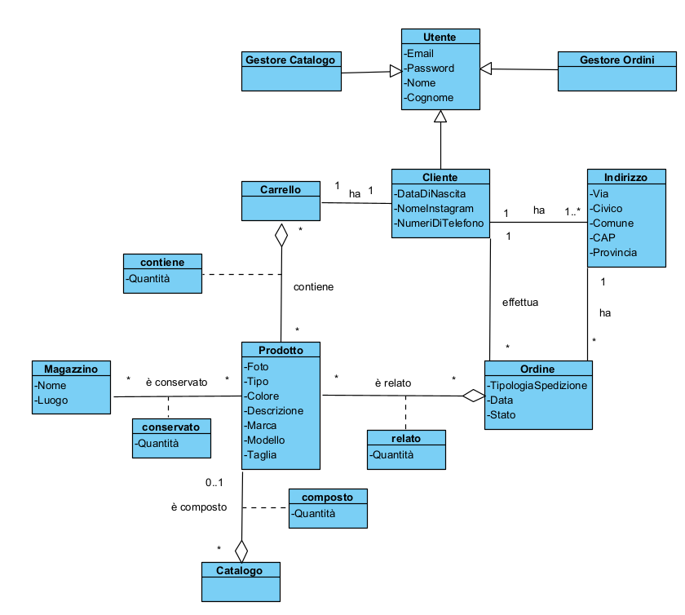

## 2.5.4 Dynamic Model

## Visualizza Catalogo

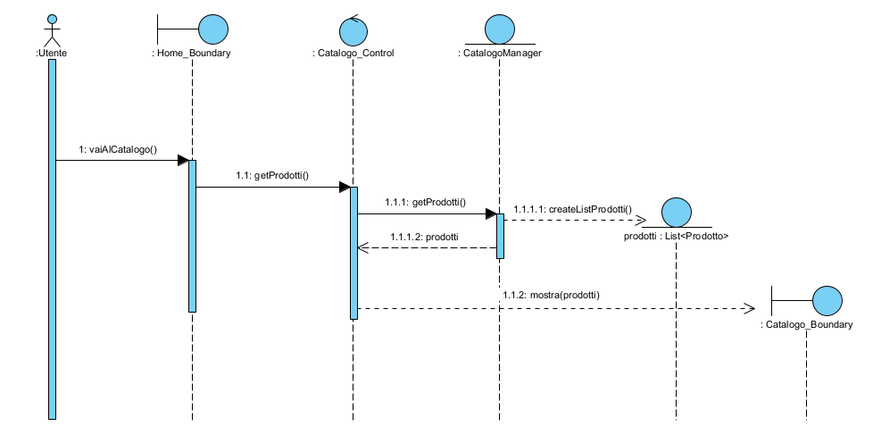

## Visualizza Prodotto

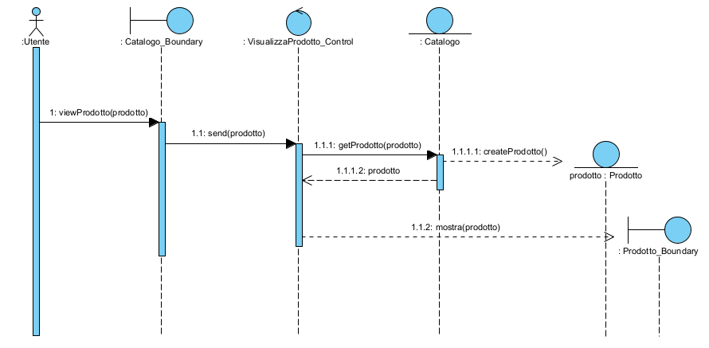

## Ricerca Prodotto

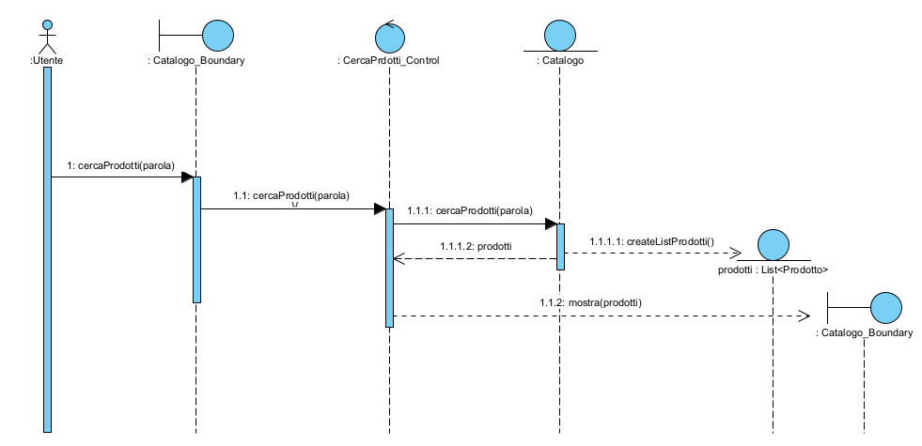

## Registrazione

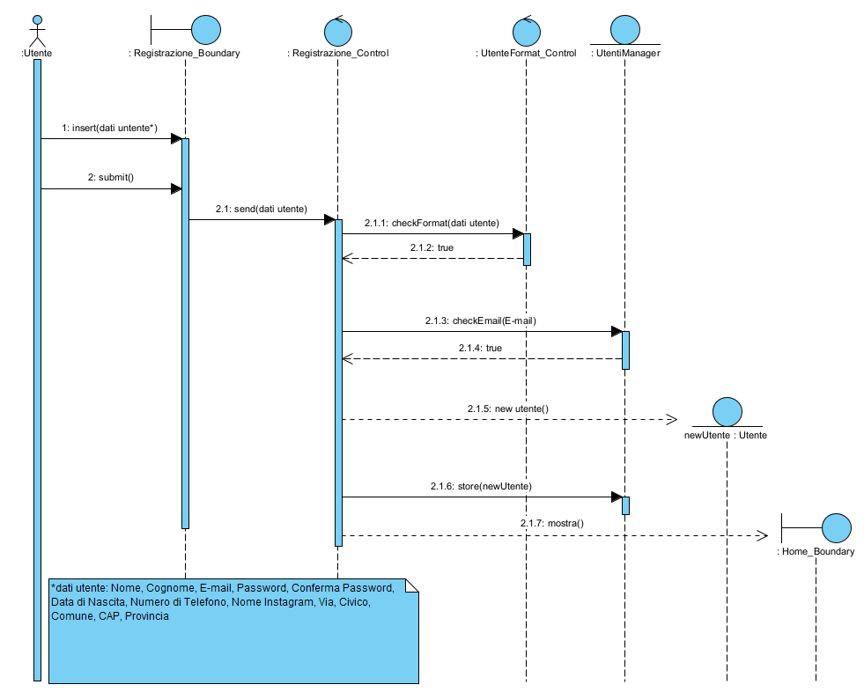

## Registrazione E-mail Esistente

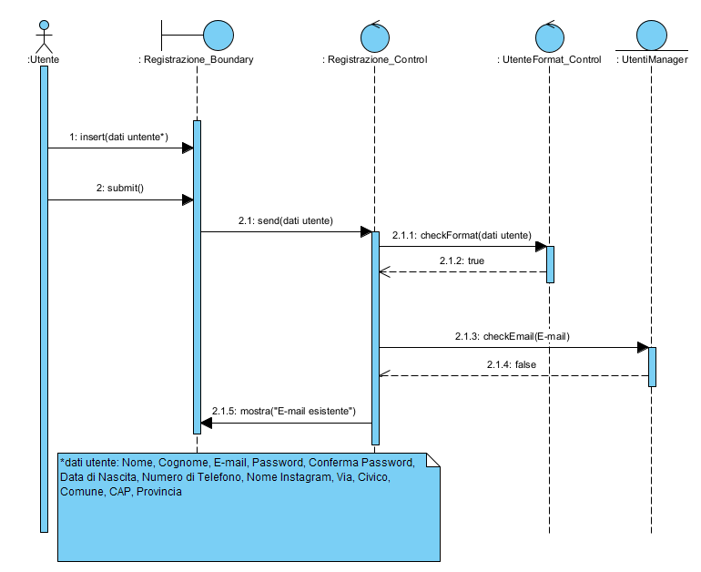

## Registrazione Formato non Valido

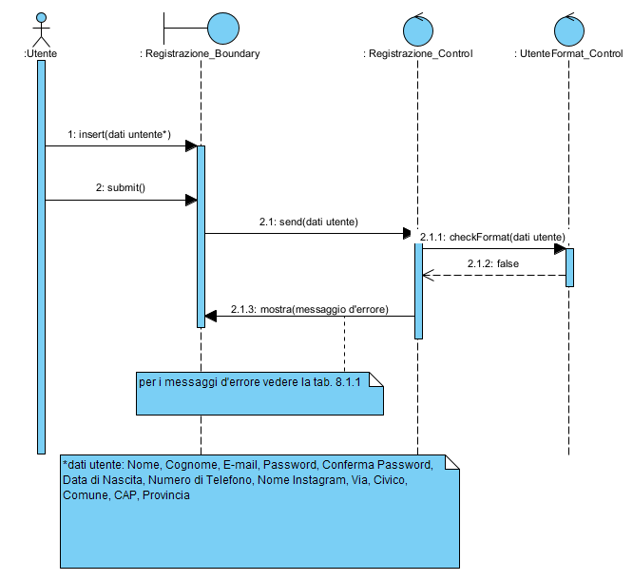

## Visualizza Carrello

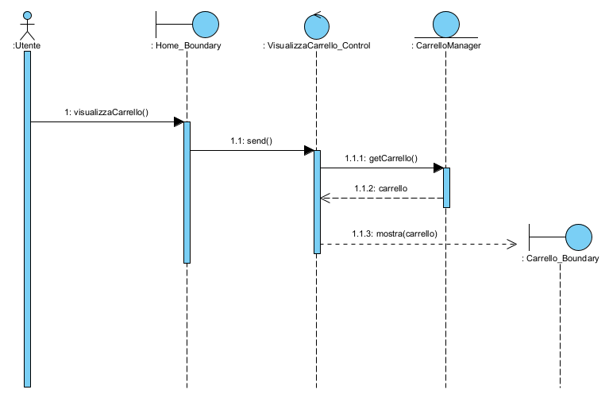

## Aggiungi al Carrello

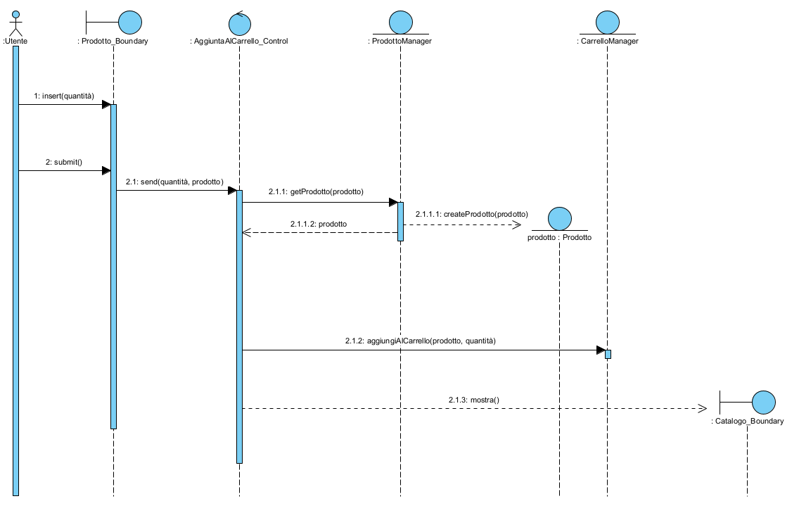

## Effettua Ordine

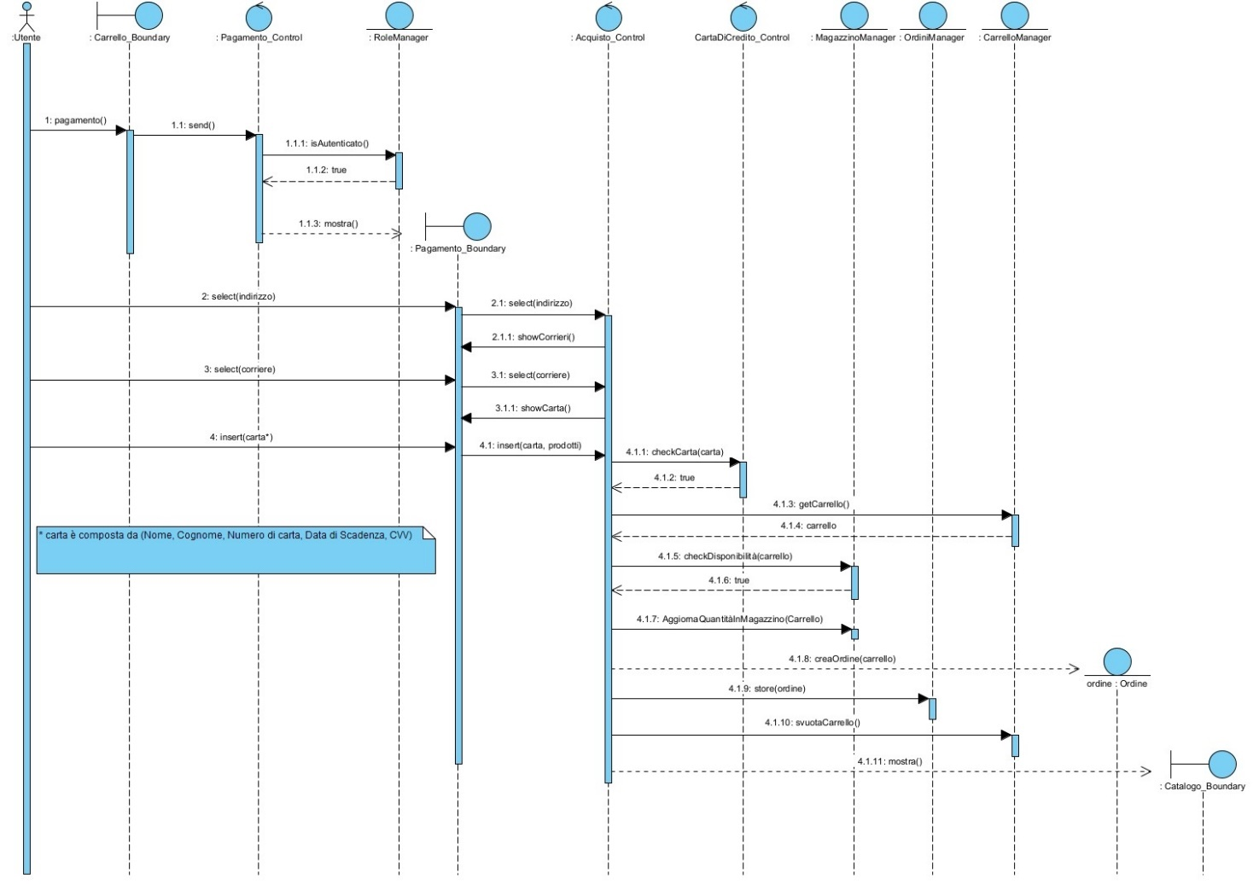

## Effettua Ordine Accesso Negato

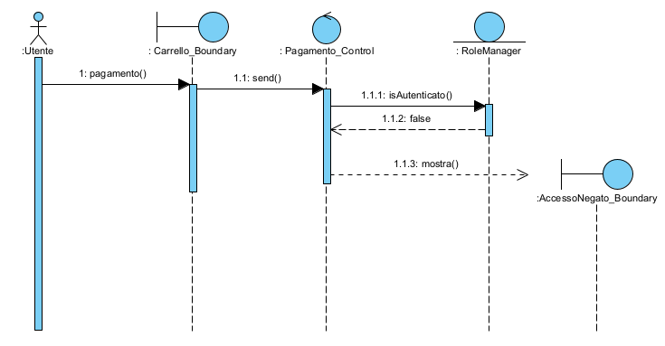

## Effettua Ordine Dati non Validi

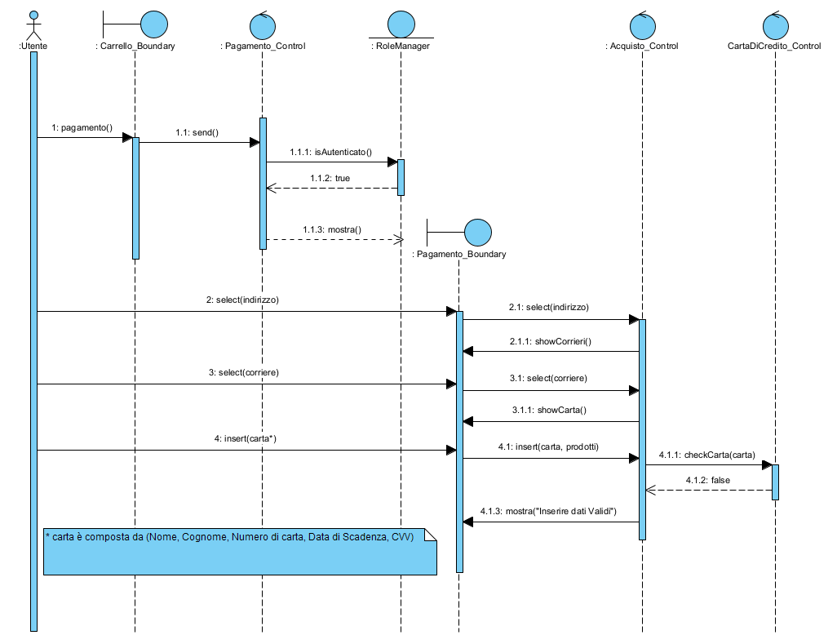

## Effettua Ordine Prodotto non Disponibile

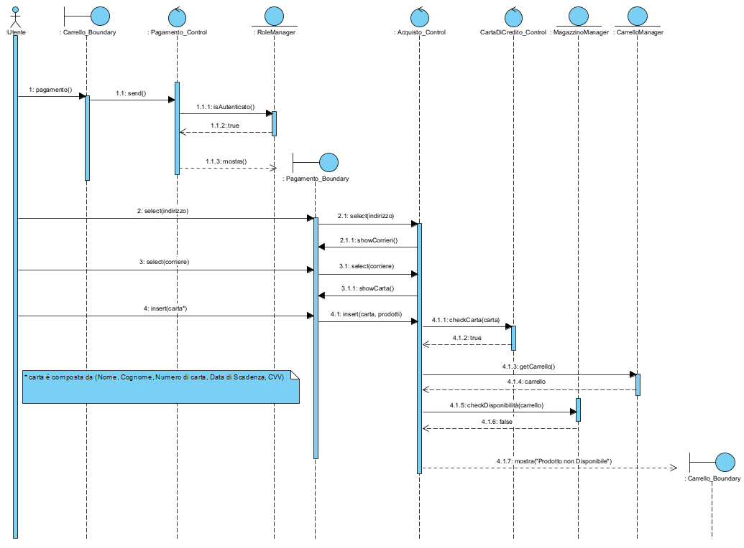

## Filtra Prodotti

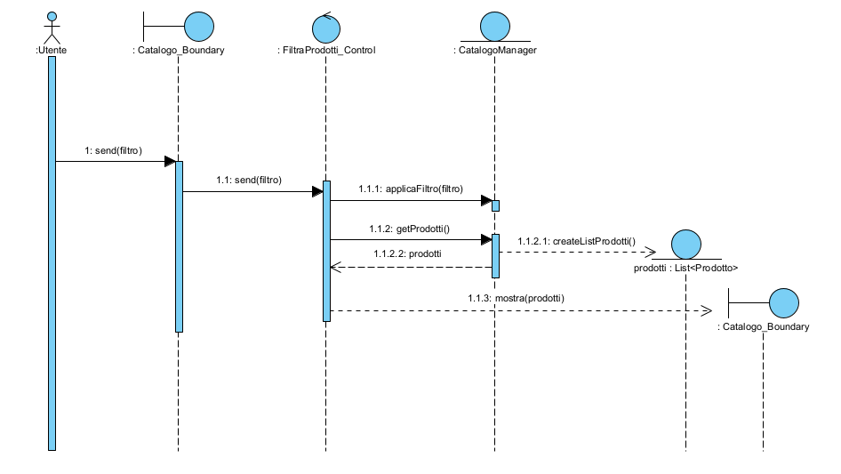

## Autenticazione

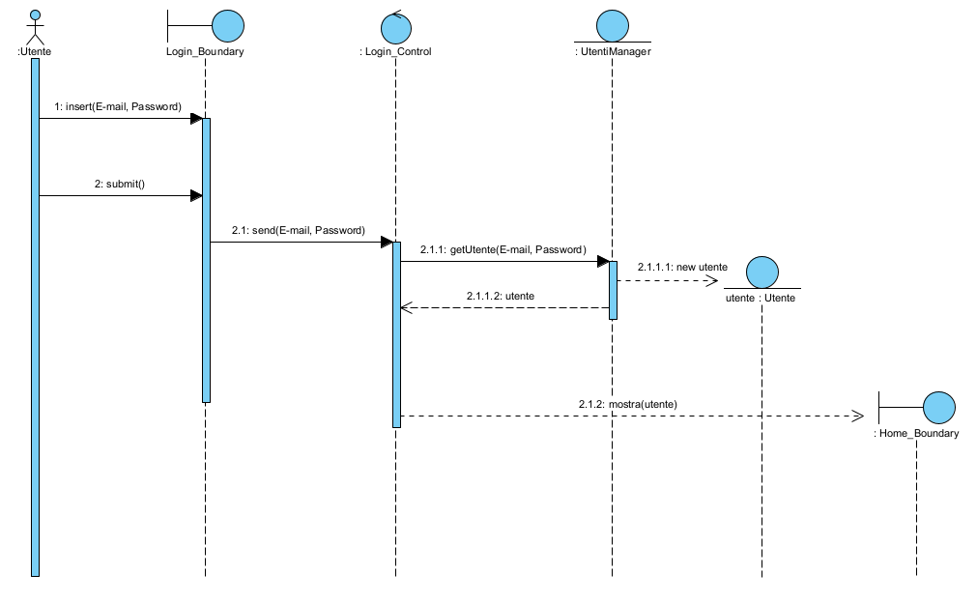

## Autenticazione Dati Errati

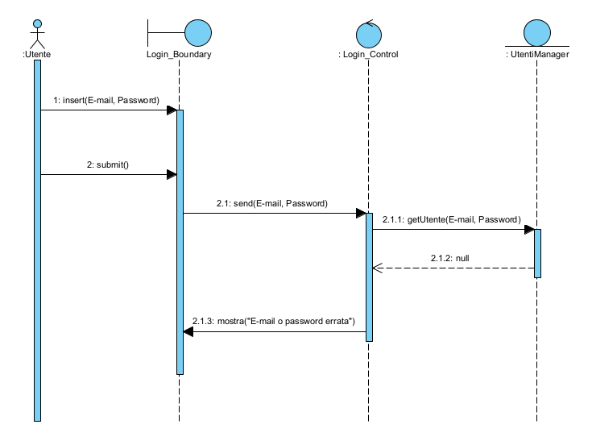

## Visualizza Storico Ordini

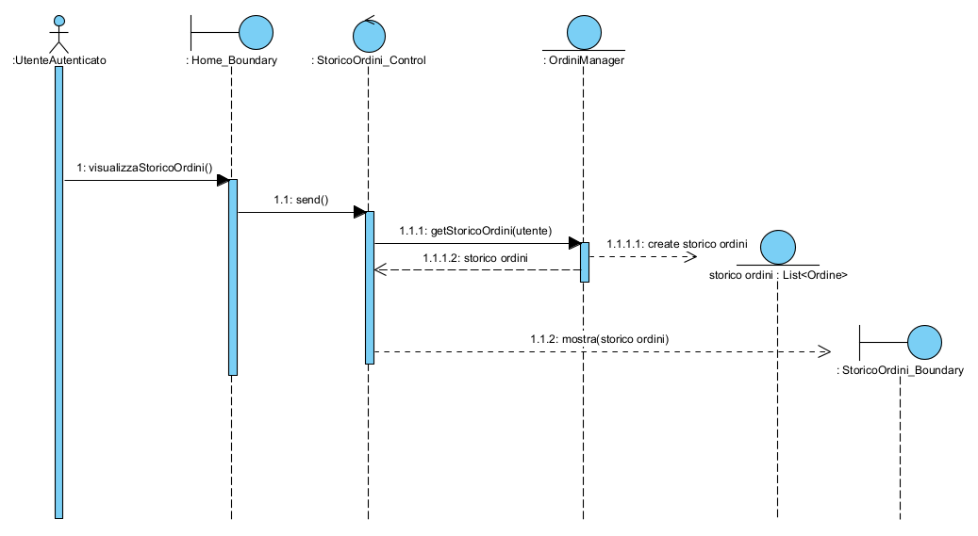

---- aggiungere altri sequence cliente----

## Aggiorna Stato Ordine in Spedito

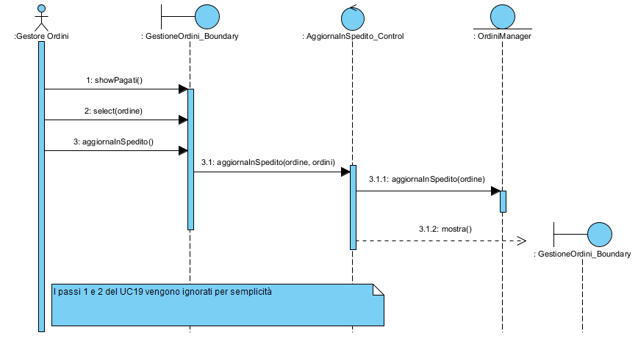

## Aggiorna Stato Ordine in Contabilizzato

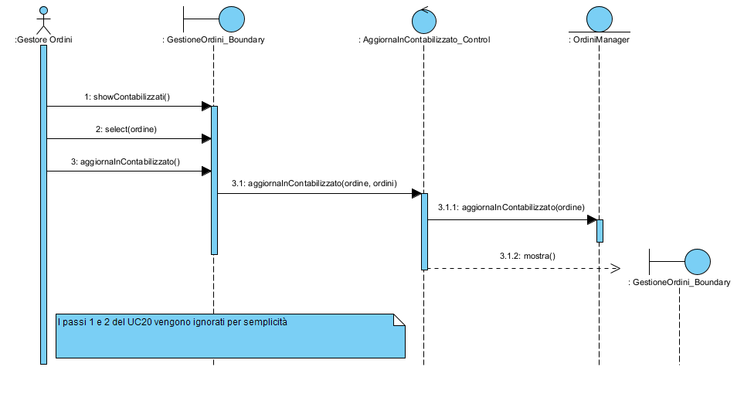

## ---aggiungere sequence gestore ordini---

## Aggiorna Quantità Prodotto

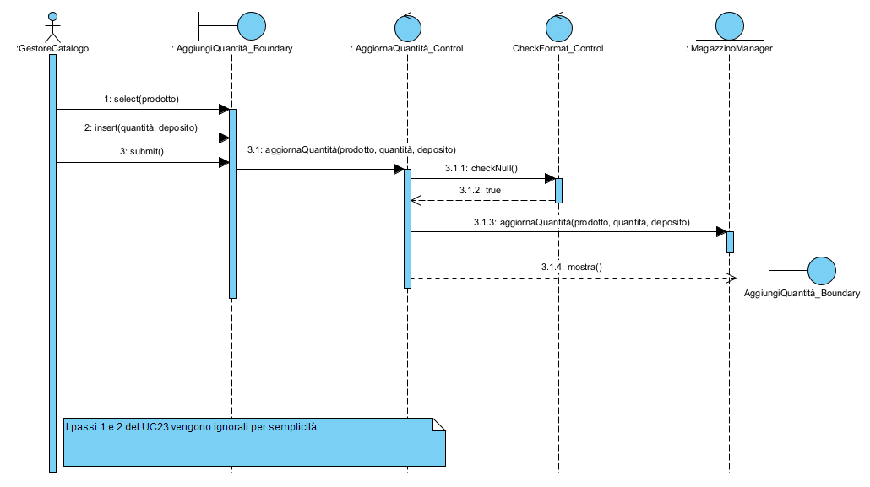

# Aggiungi Quantità Prodotto Quantità Vuota o Negativa

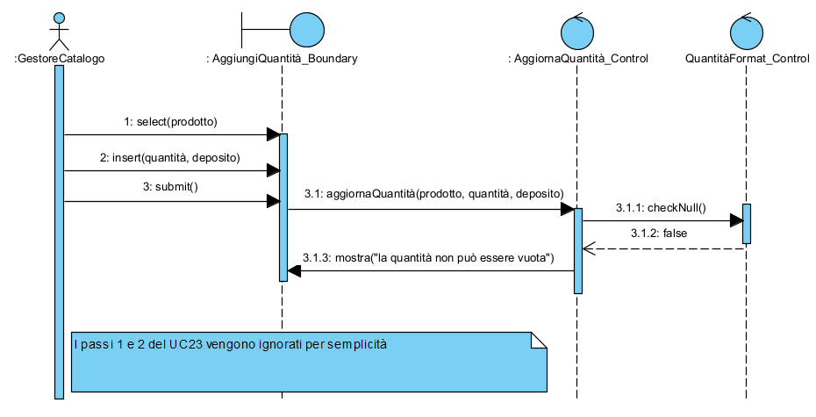

## Aggiungi Prodotto al Catalogo

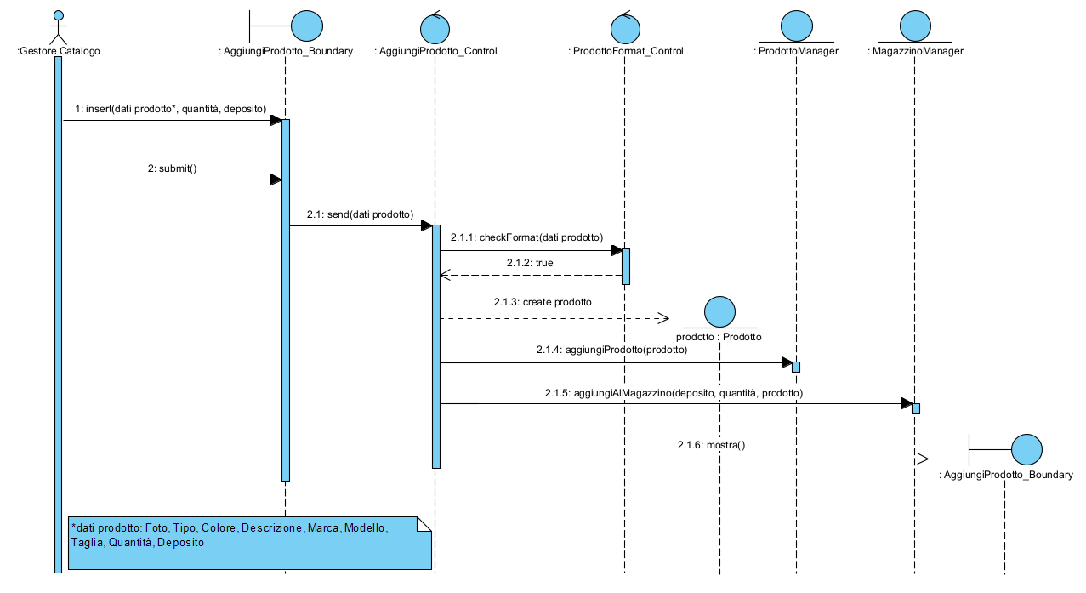

## Aggiungi Prodotto Al Catalogo Formato non Valido

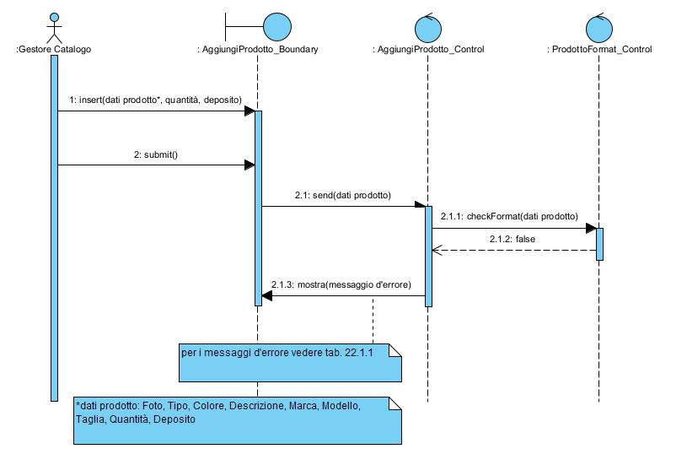

## Rimuovi Magazzino

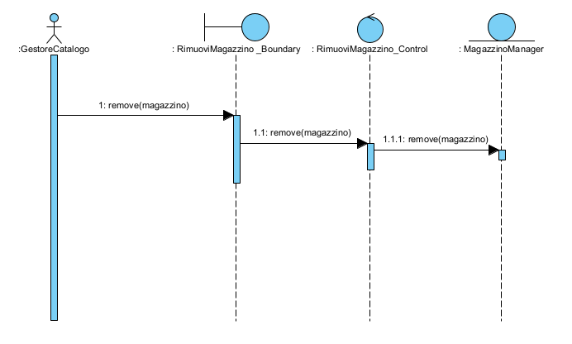

## Aggiungi Magazzino

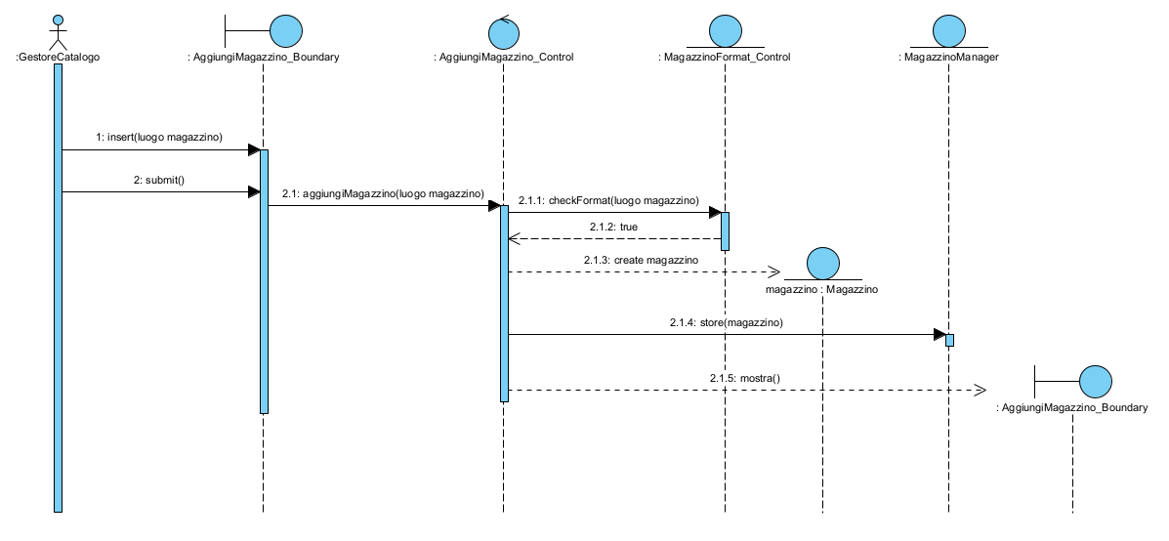

## Aggiungi Magazzino Formato Non Valido

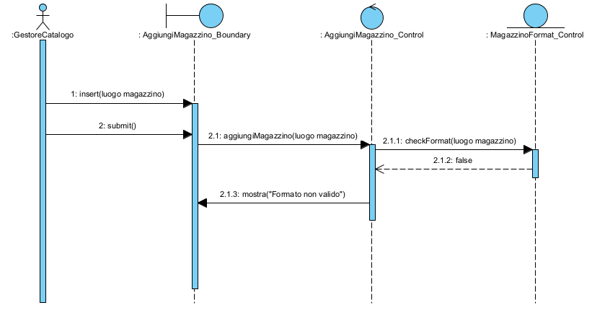

## 2.5.5 Interfaccia Utente

# 3. Glossario